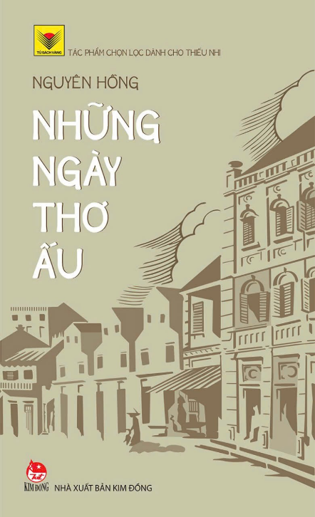**N**hững ngày thơ ấu, cuốn hồi ký mang những ký ức sống động mà đầy cay đắng của nhà văn Nguyên Hồng. "Thầy mẹ tôi lấy nhau không phải vì thương yêu nhau" có chăng những bất hạnh bắt đầy từ đó. Thầy của Nguyên Hồng làm cai ngục, khi ông còn bé đã từng sống trong sung túc nhưng rồi không biết sao thầy ông bỏ việc rồi nghiện thuốc phiện. Rồi khi cha mất, Nguyên Hồng cùng em gái và và nội về nhà cô ở. Tôi vẫn nhớ "Trong đêm đông", những dòng nhật ký viết sau tấm bìa lịch đã kín chữ. Mang những đau tủi, căm hờn và nỗi nhớ mẹ da diết. Trong đêm đông lạnh, giấc mơ tươi sáng và quen thuộc từ những điều đã xảy ra hiện lên. Nguyên Hồng mơ thấy cảnh mình và em gái cùng chơi trên cái gác nhỏ, nhưng trong mắt ông đó lại là cuộc phiêu lưu của hai nhà mạo hiểm tí hon.

Những ngày thơ ấu là cuốn truyện ngắn mang đầy tâm sự của nhà văn Nguyên Hồng. Những tháng ngày thơ ấu đau buồn ấy có lẽ đã ảnh hưởng tới phong cách sáng tác của nhà văn. Văn chương của Nguyên Hồng luôn chan chứa lòng thương cảm trước những mảnh đời bất hạnh. Hình ảnh người phụ nữ và trẻ em trong xã hội cũ được nhà văn dành nhiều yêu thương đồng cảm, có chăng đó cũng giống hình ảnh của Nguyên Hồng và mẹ .